Revisión del SAST 13/11/2015

Versión 0.3.17

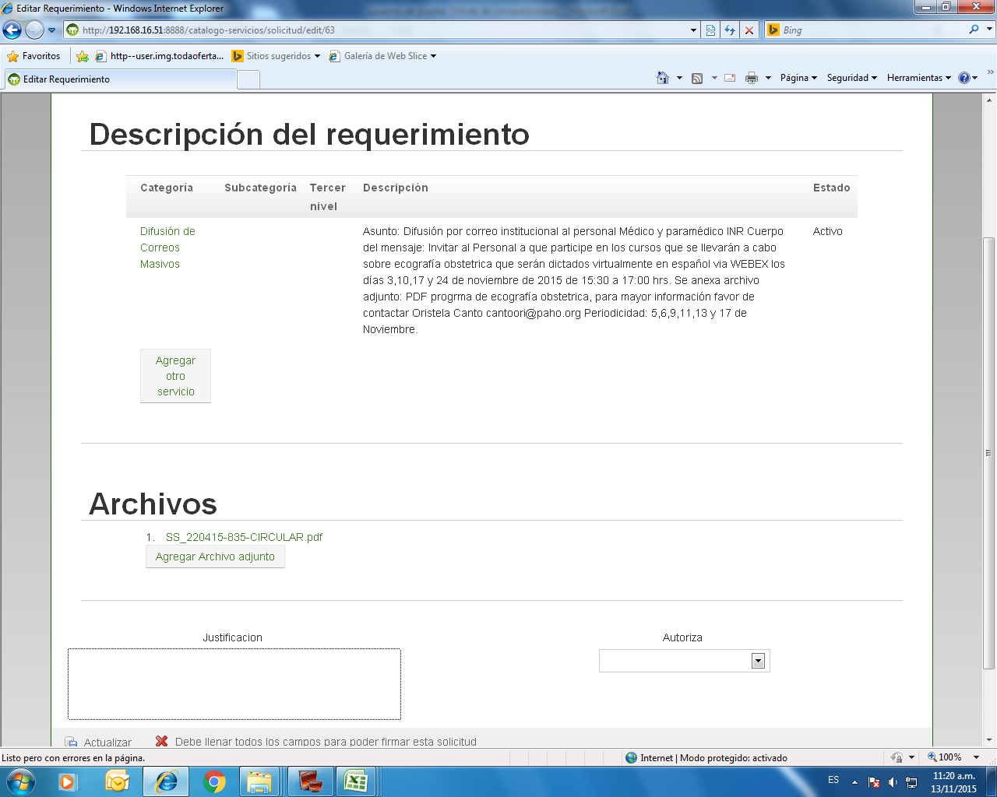

Si capturo primero la justificación y después adjunto un archivo, desaparece la justificación que ya se había capturado.

**+ No se si cambiar algo aquí. Están mezclando los botones de actualizar y de agregar archivos. Podemos cambiar el programa o pueden entender como funcionan estos botones. Si tienen duda, pregunten.**

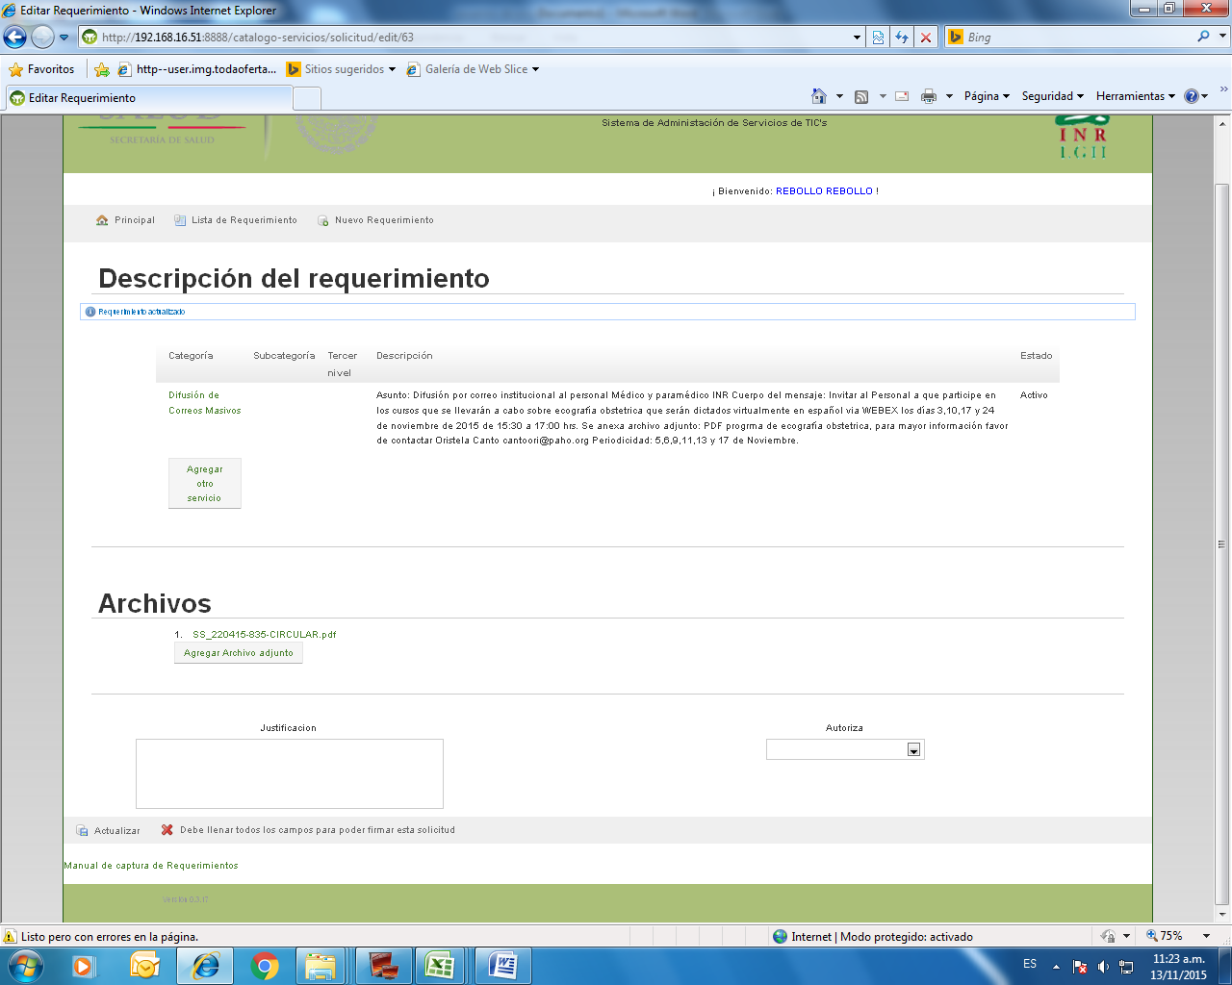

Al borrarse la justificación ya no la volví a capturar, le puse actualizar, y manda un mensaje “requerimiento actualizado” siendo que el mensaje debe indicar que falta un campo

**+ Listo.**